**Experiment7**

1.利用Servlet技术，重写HttpServlet类中的doPost()方法, 生成"Hello World！ I am from Servlet"

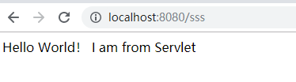

1. 上机实现用户在inputUserName.jsp页面输入用户姓名提交给servlet，servlet将用户的请求再转发给showUserName.jsp页面。

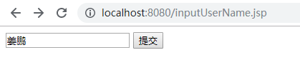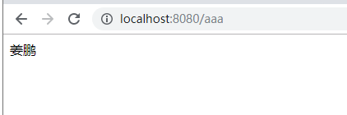

3.输入三角形三条边的长度，计算并显示三角形的面积。

设计分析：

• 界面 JSP：输入三条边（input.jsp），显示三角形面积（show.jsp）；

• 模型 JavaBean：（Triangle.java）判断三条边是否能组成三角形，计算三角形面积；

• 控制器 Servlet：从input.jsp 接收三条边输入的数据，创建响应的JavaBean 实例，验证输入合法性后再计算三角形面积结果发给show.jsp。

思考：如果输入比较复杂，验证合法性工作怎么处理比较好（从功能上考虑）？

答：

在输入的三条边的数据方面，添加了三条边是否为大于0的数值，且三条边是否能组成三角形等校验。

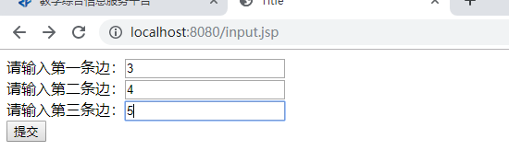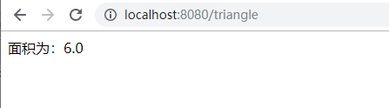

4.利用JavaBean、数据库等技术模拟用户登陆程序

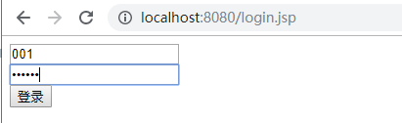

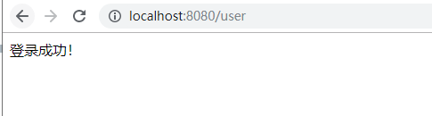

1. 请在4题的基础上，利用JavaBean、Servlet、数据库等技术，采用MVC模型设计用户登陆程序

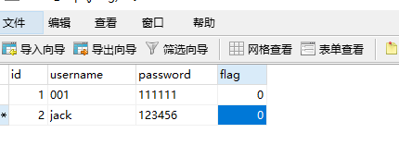

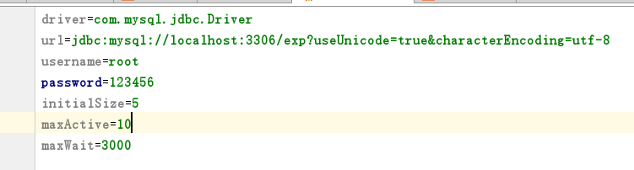

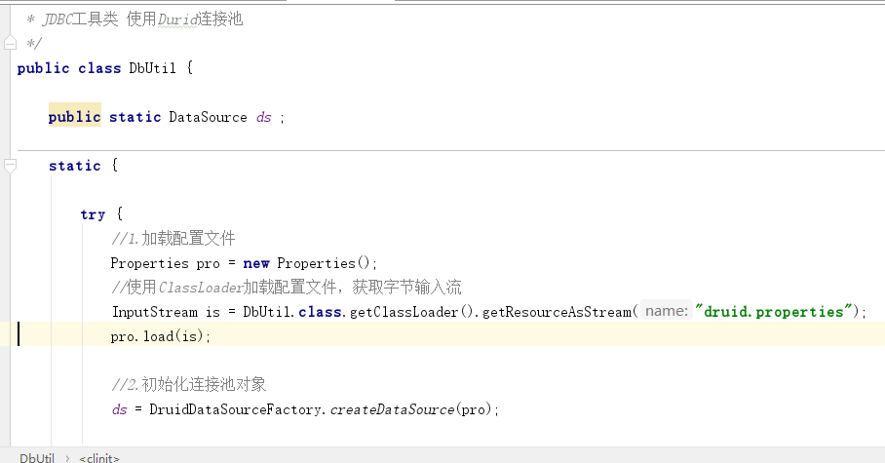

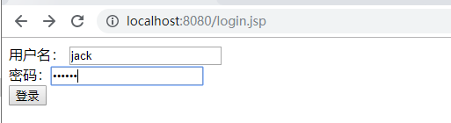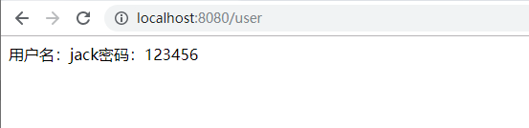

1. 完成登录验证的程序设计：设计一个过滤器，过滤用户名以“T”开头的用户名登录，使其登录到错误页面，其他则正确登录到成功界面。

过滤器

登录失败：

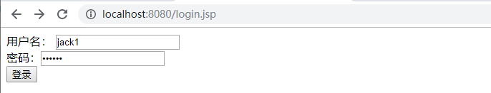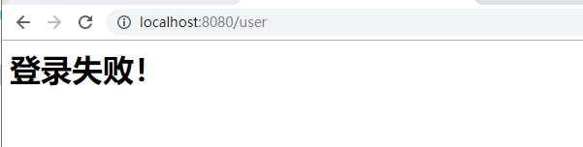

登录成功：



